

República Bolivariana de Venezuela

Universidad Simón Bolívar

Departamento de Electrónica y circuitos

Laboratorio de Proyectos II – EC3882

***Diseño e implementación de un afinador musical***

**Estudiantes**

Adrian Higuerey; carnet 13-10667

Jorge Garrido; carnet 11-10366

Sartenejas, Edo Miranda. 17 de Enero del 2018

**Introducción**

El proyecto que se presenta a continuación consiste en la elaboración de un afinador, el cual será diseñado para detectar el tono musical del sonido que recibe el micrófono sensor, y luego mostrarlo en pantalla en tiempo real. El usuario será capaz de comparar esta medida con la nota musical que desee, indicada mediante un potenciómetro rotatorio, de forma que este pueda saber mediante una interfaz de usuario si está por debajo o por encima de la tonalidad señalada.

**Justificación y Alcance**

El proyecto está orientado a las necesidades de la industria musical, en el caso de los “coros”, los vocales (cantantes) deben, según su posición, alcanzar una frecuencia de tono determinada y mantenerla con la mínima variación posible. El afinador permitirá caracterizar el tono de voz de una persona y le mostrará a esta su desempeño o evolución. Asimismo, le ayudará a observar en que frecuencia de tono se encuentra y cuales puede alcanzar, con el fin de evaluar si se quedará en su tono natural o si desea acostumbrarse a otro. Se espera que este sistemasirvacomo entrenamiento auditivo, puesto que, como ya se dijo anteriormente, los cantantes deben mantener una frecuencia bien definida.

Además, este dispositivo también tiene el potencial para servir como afinador de instrumentos musicales para principiantes, mientras estos se acostumbran a los tonos principales del instrumento y para su memorización; en específico, está dirigido a la afinación de instrumentos de cuerda y percusión.

Por último, el afinador le permitirá al usuario evaluar si está o no haciendo uso de los tonos adecuados dentro de una pieza musical determinada, lo cual ayudará enormemente en las sesiones de práctica. También le permitirá al principiante, aquel que se esté iniciando en la música,tener una referencia para entender el sonido de las notas musicales, sirviendo como una especie de guía.

**Metodología de diseño**

Para determinar la cantidad de tonos que abarcarán las lecturas, se considerará primeramente el espectro de frecuencias de la voz humana. Se sabe que las cuerdas vocales modulan la voz en un amplio espectro de frecuencias que van de graves a agudos en un rango aproximado de 20Hz a 20kHz [1]. Sin embargo, el tono fundamental (aquel que determina que nota corresponde a un sonido en particular) se ubica para cada tipo de voz en un margen similar al que presenta en la figura 1.

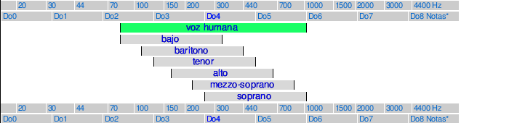

***Figura 1.*** *Espectro de frecuencias fundamentales de la voz humana*

Considerando que el sensor disponible opera en una banda de frecuencias suficientemente amplia para detectar los sonidos que deseamos [2], a priori se propone un margen teóricode frecuencias desde 82,407 Hz hasta 1046,502 Hz, de modo que abarquen el registro comprendido entre la nota Mi de la segunda octava (Mi2) y la nota Do de la sexta octava (Do6). Tras lo anterior, es necesario mencionar que se puede relacionar un tono musical y la frecuencia asociada a la onda que lo genera mediante la siguiente formula.

fórmula segunda

Donde f es la frecuencia fundamental; n es la tonalidad (**Do=1, Do#=2, Re=3, Re#=4, Mi=5, Fa=6, Fa#=7, Sol=8, Sol#=9, La=10, La#=11, Si=12**);y “o” es la octava en la cual está el tono [4].

Una variación de dicha expresión será implementada computacionalmente en la etapa de procesamiento de la señal.

Primero, será necesario implementar un circuito de acondicionamiento de audio tal como se muestra en la figura 2, que corresponde a un filtro pasabanda. Sin embargo, es necesario determinar el valor componentes que se ajusten al ancho de banda de operación requerido. Luego, para la conversión analógica digital, será necesario muestrear la señal de audio a una frecuencia tal que no haya solapamiento. Considerando que la señal pasa a través de filtros de primer orden, será necesario tomar una frecuencia de muestreo que garantice que el espectro de la señal no se solape; por ejemplo, tomando un 1K Hz como ancho de banda del mensaje, podría muestrearse la señal a 4K Hz para superar este problema.

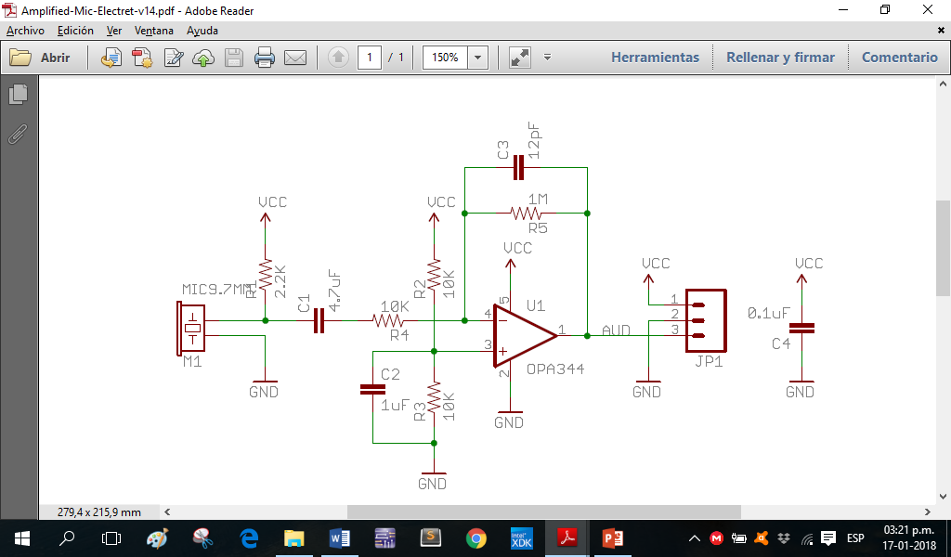

***Figura 2.*** *Circuito de acondicionamiento del sensor de audio con filtro pasa-banda.*

Por otro lado, deberá tomarse en cuenta la cantidad máxima de datos que pueden ser transmitidos a través del puerto serial, el cual tiene una capacidad de envío de símbolos restringida a 115200 baud. Si la cuantización de la señal es a 12 bits, la cantidad de información transmitida a una frecuencia de muestreo de 4K Hz sería de 48000 baud solo para el audio medido, sin incluir la señal del potenciómetro o los bits de control del protocolo de comunicación, aún por definir. Este aspecto será considerado durante las primeras etapas del proyecto una vez sea determinado el protocolo de uso para la comunicación serial.

**Diagrama de bloques**

La figura 3 muestra de manera simplificada, las etapas necesarias a seguir para el desarrollo del presente proyecto.

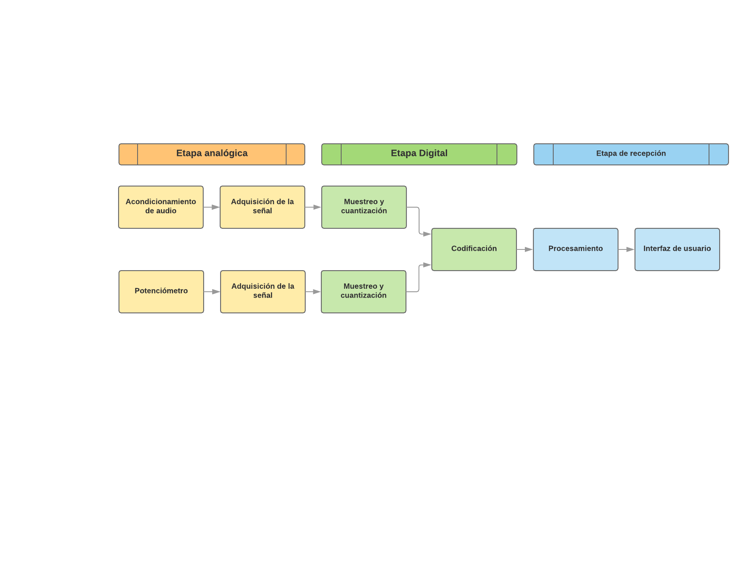

***Figura 3.*** *Diagrama de bloques del sistema.*

**Objetivo General**

Diseño e implementación de un afinador musical, capaz de determinar la frecuencia principal del sonido capturado por el sensor y asociarlo a una nota musical determinada, haciendo énfasis en el espectro base de la voz humana y de algunos instrumentos musicales.

**Objetivos Específicos**

* Desarrollar e implementar la interfaz de usuario por medio de un lenguaje de programación de alto nivel.
* Desarrollar e implementar un circuito que sea capaz de acondicionar y adquirir la señal de audio deseada
* Digitalizar apropiadamente la señal de audio capturada por el circuito de adquisición de datos, por medio del módulo DEMOQE y luego, enviar la data a la interfaz de usuario.
* Procesar la data recibida del DEMOQE por medio de la interfaz de usuario y evaluar la respuesta obtenida.

**Actividades del Proyecto**

1. Cálculo y selección de parámetros de diseño pertinentes para la implementación del proyecto.
2. Caracterización de los sensores analógicos a utilizar: Micrófono y potenciómetro.
3. Montaje del circuito analógico de acondicionamiento y adquisición de las señales con sus respectivos sensores. [Requiere (1) y (2)]
4. Muestreo, cuantización y codificación de la señal de audio a través del módulo DEMOQE (Etapa de conversión analógico-digital). [Requiere (3)]
5. Muestreo, cuantización y codificación de la señal del potenciómetro a través del módulo DEMOQE (Etapa de conversión analógico-digital). [Requiere (3)]
6. Diseño e implementación de la interfaz de usuario, que se encargará de mostrar al usuario el tono captado en una prueba en específico y el tono indicado por él mismo a través del potenciómetro.
7. Establecer la comunicación entre el módulo DEMOQE y el entorno del PC, mediante el protocolo escogido. [Requiere (4) y (5)]
8. Implementación de fuentes para el procesamiento de la data en el PC receptor y su interacción con la interfaz de usuario.
9. Integración del algoritmo de procesamiento sobre la data recibida del DEMOQE. [Requiere (7) y (8)].
10. Ejecución de pruebas, calibración de sensores y corrección de errores. [Requiere (9)]
11. Demostración de la respuesta del sistema, para una entrada en específico del usuario y presentación final. [Requiere (10)]

**Cronograma de Actividades**

|  |  |  |
| --- | --- | --- |
| Semanas | Tareas de Jorge | Tareas de Adrián |
| 3 | - Caracterización de los sensores analógicos. (2)  - Montaje de circuitos analógicos (3) | **- Entrega 1:** Transmisión de datos vía serial. Observación de la respuesta de un generador de funciones, por medio de Realterm.  - Cálculos teóricos del diseño. (1) |
| 4 | - Digitalización de la señal de audio. (4)  -Digitalización de la señal del potenciómetro. (5). | - Desarrollo de la interfaz de usuario. (6) |
| 5 | - Establecer la comunicación entre el DEMOQE y el PC. (7) | - Implementación de etapa de procesamiento. (8) |
| 6 | **Entrega 2:** Acondicionamiento de la señal y transmisión de la data a la aplicación de PC | - Integración del algoritmo de procesamiento con la data de las señales. (9) |
| 7 | - Pruebas y corrección de errores (10) | - Pruebas y corrección de errores (10) |
| 8 | **Entrega 3:** Integración de todos los elementos y partes del proyecto | |
| 9-10 | - Pruebas y corrección de errores (10) | - Pruebas y corrección de errores (10) |
| 11 | **Entrega final** (11) | |

*Tabla 1. Cronograma de actividades. Los símbolos “(#)” señalan los elementos o partes del proyecto, véase la sección “Partes o etapas del proyecto”.*

Entregas:

Semana 4. Transmisión de datos vía serial. Observación de la respuesta de un generador de funciones, por medio de Realterm.

Semana 6. Acondicionamiento de la señal y transmisión de la data a la aplicación de PC

Semana 8. Integración de todos los elementos y partes del proyecto

Semana 11. Entrega final.

**Referencias**

[1] Transmisión de la Voz. Consultada 15/01/18

http://elastixtech.com/fundamentos-de-telefonia/transmision-de-la-voz/

[2] MicrofonoElectret. Especificaciones del fabricante.

http://www.cui.com/product/resource/cma-4544pf-w.pdf

[3] Material del curso EC3882 “Laboratorio de proyectos II”.

[4] Frecuencia de las notas musicales. Consultada 15/01/18

http://latecladeescape.com/h/2015/08/frecuencia-de-las-notas-musicales